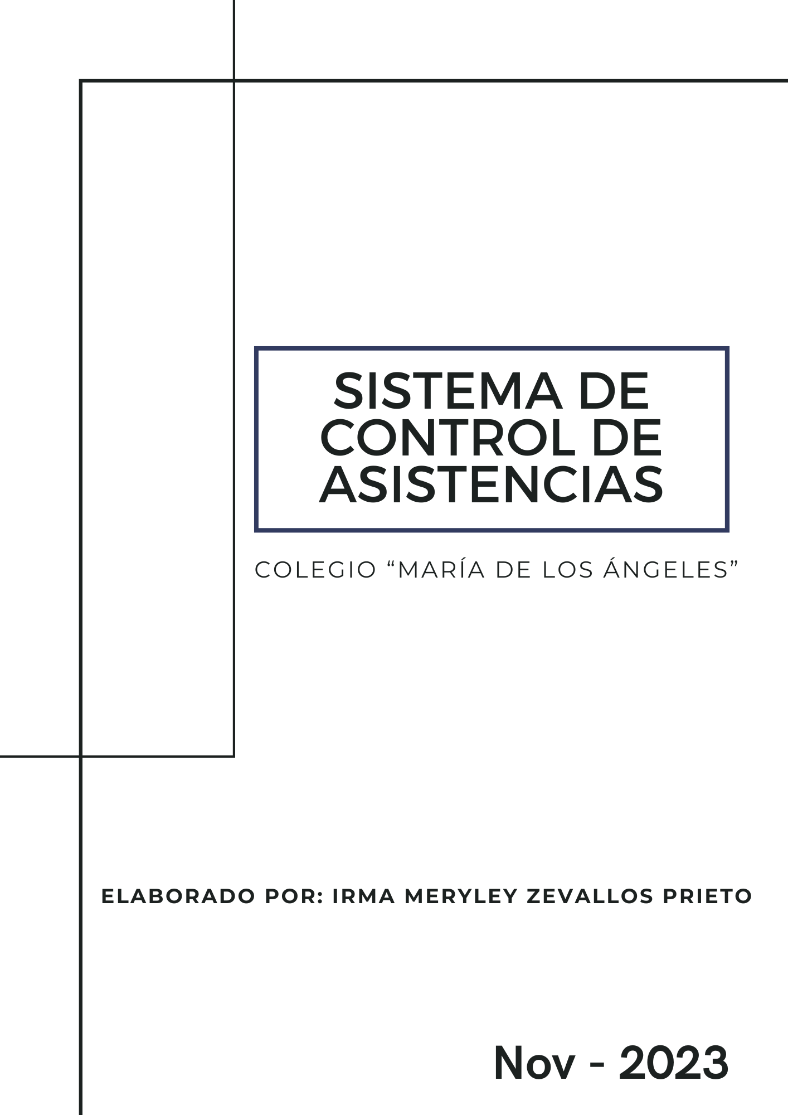

**ÍNDICE:**

1. Carátula …………………………………………………………………………………… pág. 01
2. Índice ..………………………………………………………………………………….. pág. 02
3. Introducción …………………………………………………………………………. pág. 03
4. Objetivo general …………………………………………………………………. pág. 03
5. Alcance …………………………………………………………………………………… pág. 04

* Registro de Asistencia …..…………………………..……………………….. pág.04
* Registro de faltas y justificaciones …..………………………….… pág.04
* Acceso a docentes y administrativos ….……………………….. pág.04
* Uniforme escolar …..…………………………..………………………..……….. pág.04
* Generación de reportes …..………………………………….…………….. pág.04
* Almacenamiento permanente …….…………………….………….. pág.04
* Capacitación del personal …..……………………………………..…….. pág.04
* Monitoreo y evaluación continua ….…………………………..….. pág.04

1. Análisis de Desarrollo …………………………………………………...…… pág. 05

* Contexto y Necesidades ………………………..…………………...…… pág. 05
* Objetivos del Proyecto ………………………………………………...…… pág. 05
* Requerimientos………………………………………………………….…...…… pág. 05
* Requerimientos funcionales …………….……………….……...…… pág. 05
* Requerimientos no funcionales ……………………………...…… pág. 06
* Tecnologías y recursos ………………………………………………..…… pág. 06
* Impacto en la institución …………………………………………...…… pág. 06
* Planificación …………………………………………………………………....…… pág. 06
* Evaluación continua ………………………………………………….....…… pág. 07
* Sostenibilidad …………………………………………………...................…… pág. 07

1. Diagramas de caso de uso ……………………………………………… pág. 07

* Administrador (requisitos y gráfico) ..…….………………..…. pág. 08
* Docente (requisitos y gráfico) ……………………………………….. pág. 09
* Usuario (requisitos y gráfico) ………………………………………….. pág. 10
* Sistema completo (gráfico) …………………………………………….… pág. 11

1. Diagramas de secuencia ………………………………………..………… pág. 12

* Administrador(gráfico) …………………………………………………….. pág. 12
* Docente(gráfico) …………………………………………………………….……. pág. 12
* Usuario(gráfico) ……………………………………………………………………. pág. 13
* Sistema completo (gráfico) …………………………………………….. pág. 13

**INTRODUCCIÓN**

El colegio privado María de los Ángeles inició sus labores en el año 1988, con la cantidad de 100 alumnos, a través de los años la institución ha experimentado un crecimiento significativo y ahora cuenta con alrededor de 700 alumnos. Por ello, la administración educativa después de muchos acuerdos, consensaron en implementar un sistema de asistencia de los estudiantes tras un análisis de la situación actual. El sistema actual de control de asistencia tiene limitaciones que pueden afectar al rendimiento académico de los estudiantes, como la falta de precisión en el registro de la hora de llegada y salida de los estudiantes, y la imposibilidad de registrar el motivo de las faltas o justificaciones. Otras limitaciones son la falta de espacio en las carpetas de archivo, para albergar el registro diario de los estudiantes, no registra la hora de llegada y salida, ni el motivo de las faltas o justificaciones.

Esto dificulta el control y el rendimiento académico de los estudiantes, ya que no se tiene conocimiento de las faltas ni la ayuda necesaria que requiera cada estudiante. Para abordar esta problemática, se está creando un sistema de control de asistencia que utilice una nueva tecnología y una Base de Datos. Este sistema registrará la hora de llegada y salida de los estudiantes, permitirá a los docentes registrar las faltas y justificaciones, junto con el motivo de la ausencia siendo de carácter obligatorio, el docente tendrá acceso al software, junto con los administrativos, se informará si el estudiante asiste con el uniforme correctamente, se generarán reportes de cada alumno para ser informado a cada apoderado o padre de familia.

Este sistema permitirá mejorar la eficiencia del proceso de control de asistencia, y proporcionará información con un almacenamiento permanente.

**OBJETIVO GENERAL:**

Implementar un sistema de control de asistencia para estudiantes que permita mejorar la eficiencia del proceso y proporcione información con un almacenamiento permanente.

**ALCANCE:**

El sistema de control de asistencia tendrá un impacto positivo en el colegio María de los Ángeles, al mejorar el rendimiento académico de los estudiantes y facilitar la comunicación entre la escuela y los padres de familia.

El sistema de control de asistencia tendrá el siguiente alcance:

* **Registro de Asistencia:**
* Registrar de manera precisa la hora de llegada y salida de los estudiantes.
* Distinguir entre llegadas tardías, salidas anticipadas y ausencias.
* **Registro de faltas y justificaciones:**
* Permitir a los docentes registrar faltas y justificaciones.
* Hacer obligatorio el registro del motivo de la ausencia para un seguimiento detallado.
* **Acceso a Docentes y Administrativos:**
* Proporcionar acceso al sistema a los docentes y administrativos para gestionar la información de los estudiantes, el administrador registra a los estudiantes, según su grado, aula y docente.
* **Uniforme Escolar:**
* Informar si el estudiante asiste con el uniforme correctamente.
* **Generación de Reportes:**
* Generar reportes individuales para cada alumno.
* Enviar automáticamente estos informes a los apoderados o padres de familia de manera regular.
* **Almacenamiento Permanente:**
* Garantizar un almacenamiento permanente de la información de asistencia y registros.
* **Capacitación del Personal:**
* Proporcionar capacitación al personal docente y administrativo para el uso efectivo del nuevo sistema.
* **Monitoreo y Evaluación Continua:**
* Establecer mecanismos de monitoreo y evaluación continua para identificar posibles mejoras y ajustes en el sistema.

**ANÁLISIS DE DESARROLLO:**

El análisis del desarrollo de este proyecto de implementación de un sistema de control de asistencia para el colegio "María de los Ángeles" implica evaluar diversos aspectos clave. Este análisis proporciona una visión integral para guiar el desarrollo del proyecto, asegurando que se alinee con los objetivos institucionales y las necesidades específicas identificadas.

**1. Contexto y Necesidades:**

- Fortalezas Actuales: La institución cuenta con una trayectoria desde 1988 y un crecimiento significativo.

- Necesidades Identificadas: Limitaciones en el sistema actual de control de asistencia, especialmente en la precisión de los registros y la gestión de faltas y justificaciones.

**2. Objetivos del Proyecto:**

- Mejora de Control de Asistencia: Implementar un sistema que aborde las limitaciones actuales y mejore la eficiencia en el seguimiento de la asistencia de los estudiantes.

- Facilitar Comunicación: Generar informes detallados para apoderados o padres de familia, facilitando la comunicación sobre la asistencia y rendimiento de los alumnos.

**3. Requerimientos:**

* **Requerimientos Funcionales:**
* Registro preciso de asistencia, incluyendo la hora de llegada y salida.
* Capacidad para que docentes registren faltas, justificaciones y motivos de ausencia.
* Roles diferenciados para docentes y administrativos, con acceso exclusivo a funciones respectivas.
* Verificación del uso correcto del uniforme y reporte a los docentes.
* Generación de informes individuales para alumnos, enviados a apoderados o padres de familia.
* **Requerimientos No Funcionales:**
* Seguridad de la información con acceso solo para usuarios autorizados.
* Escalabilidad para adaptarse al crecimiento futuro del número de alumnos.
* Interfaz intuitiva y fácil de usar para docentes y administrativos.
* Disponibilidad durante el horario de clases y accesibilidad desde diferentes dispositivos.
* Almacenamiento permanente y confiable de la información en la base de datos.
* Integración eficiente con la tecnología existente en la institución educativa.
* Facilidad de mantenimiento y actualización para adaptarse a cambios en requisitos o mejoras tecnológicas.

**4. Tecnologías y Recursos:**

- Tecnologías Utilizadas: Base de datos, software de control de asistencia, herramientas de generación de informes.

- Recursos Necesarios: Personal para la administración, docentes y soporte técnico, hardware y software actualizado.

**5. Impacto en la Institución:**

- Beneficios Esperados: Mejora en el seguimiento de asistencia, facilitación de la comunicación con los padres, mayor eficiencia en la gestión de faltas.

- Desafíos Potenciales: Resistencia al cambio, requerimientos de capacitación del personal.

**6. Planificación:**

- Fases del Proyecto: Definición de requisitos, desarrollo e implementación del sistema, capacitación del personal y usuarios, monitoreo y ajuste continuo.

- Cronograma: Establecer un calendario para cada fase, considerando plazos realistas.

**7. Evaluación Continua:**

- Indicadores de Éxito: Precisión en el registro de asistencia, feedback positivo de docentes y administrativos, mejora en la comunicación con apoderados.

- Ajustes Necesarios: Evaluar el rendimiento del sistema y realizar ajustes según el feedback del usuario y cambios en las necesidades.

**8. Sostenibilidad:**

- Mantenimiento y Actualización: Planificar estrategias para garantizar la sostenibilidad a largo plazo, incluyendo actualizaciones y adaptaciones a posibles cambios en la tecnología o requerimientos institucionales.

**DIAGRAMAS DE CASO DE USO:**

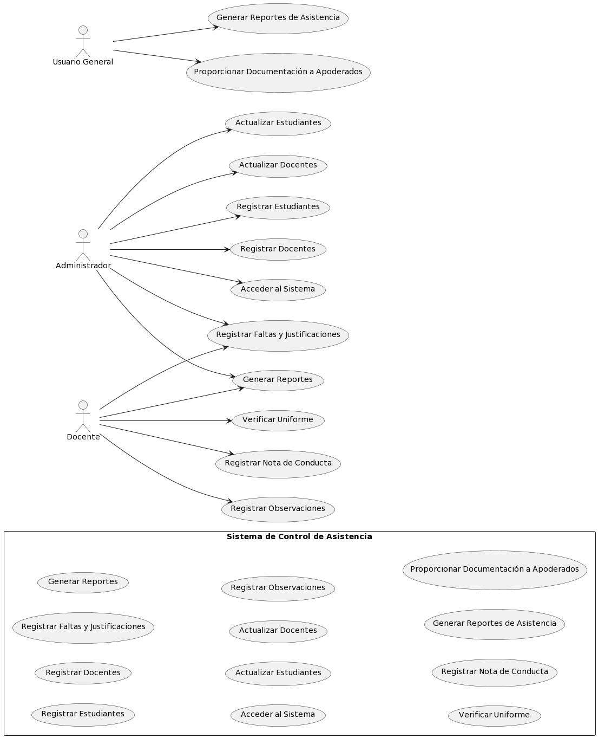Un diagrama de caso de uso es una representación gráfica de las interacciones entre un sistema y los usuarios que lo utilizan. Los diagramas de casos de uso se utilizan en el análisis y el diseño de sistemas de software para ayudar a comprender los requisitos del sistema desde el punto de vista del usuario.

* **ADMINISTRADOR**

Es un usuario con privilegios y responsabilidades especiales que le permiten gestionar y supervisar el funcionamiento del sistema en su totalidad. El administrador tiene autoridad para realizar tareas críticas, configurar parámetros, mantener la seguridad y garantizar el buen rendimiento del sistema.

**REQUISITOS:**

* **Registrar Estudiantes:** Ingresa información detallada sobre nuevos estudiantes, incluyendo nombres, apellidos, identificación, curso, aula, sección, apoderado, teléfono, dirección, docente y entre otros datos relevantes.
* **Registrar Estudiantes (actualización):** Actualiza la información de estudiantes existentes en el sistema en caso de cambios, como actualización de datos personales o cambios en la matrícula.
* **Registrar Docentes u otros usuarios:** Introduce datos completos de nuevos docentes o usuarios, como nombres, apellidos, identificación, dirección, teléfono, asignaturas que enseñan, cargo y entre otros detalles pertinentes.
* **Registrar Faltas y Justificaciones:** Accede a la funcionalidad de registro de faltas y justificaciones para ingresar datos sobre ausencias de estudiantes, incluyendo fechas, horas y motivos de la falta.
* **Generar Reportes:** Utilizar la herramienta de generación de reportes para obtener información detallada sobre la asistencia de estudiantes y docentes. Esto podría incluir informes individualizados, informes de ausencias por periodo, entre otros.
* **Acceder al Sistema:** Inicia sesión en el sistema utilizando credenciales de administrador para acceder a las funciones y características específicas.
* 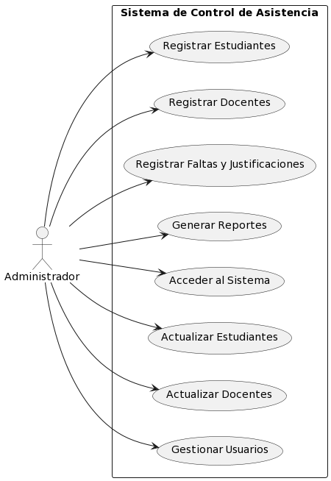**Gestionar Usuarios:** El administrador realiza acciones como crear, modificar o eliminar cuentas de usuario según sea necesario.
* **DOCENTE**

Es un usuario que accede al sistema y desempeña un papel activo en el monitoreo, la gestión de la asistencia y el comportamiento de los estudiantes, contribuyendo así al entorno educativo y al rendimiento académico general.

**REQUISITOS:**

* **Registrar Faltas y Justificaciones:** Registra la asistencia de los estudiantes, identificando las ausencias y proporcionando justificaciones cuando sea necesario.
* **Generar Reportes:** Accede a informes detallados sobre la asistencia de los estudiantes y puede generar reportes, durante períodos específicos, facilitando el seguimiento del rendimiento y la identificación de patrones.
* **Registrar Observaciones:** Agrega observaciones sobre el desempeño o comportamiento de los estudiantes, permitiendo un seguimiento más completo de su desarrollo académico y conductual.
* **Verificar Uniforme:** Registra el correcto uniformado de los estudiantes según las normas de uniformidad establecidas por la institución educativa.
* **Registrar Nota de Conducta:** Permite al docente asignar notas o calificaciones específicas que reflejen el comportamiento y la conducta de los estudiantes. Esto puede incluir aspectos como la participación en clase, la puntualidad, el respeto hacia los compañeros y profesores, entre otros.

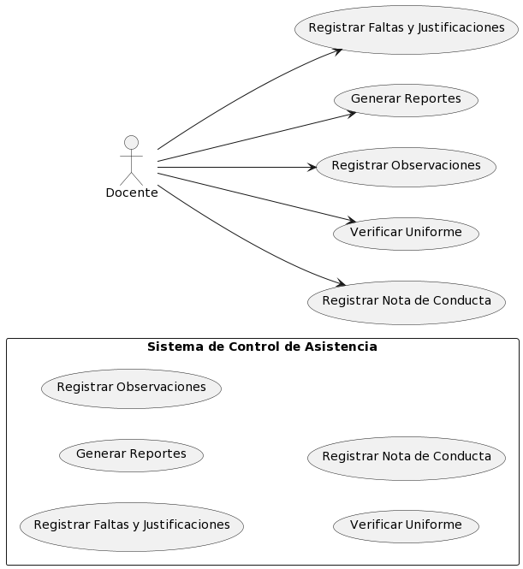

* **USUARIO (SECRETARIA U OTROS):**

El usuario general accede a información importante y comparte documentación relevante con los apoderados, facilitando la comunicación y el seguimiento de la asistencia de los estudiantes.

* **Generar Reportes de Asistencia:** El usuario general, como la secretaria, puede generar reportes de asistencia para obtener información detallada sobre la asistencia de los alumnos durante períodos específicos.
* **Proporcionar Documentación a Apoderados:** Tiene la capacidad de proporcionar documentación, como reportes de asistencia, a los apoderados para informarles sobre la asistencia de sus hijos.

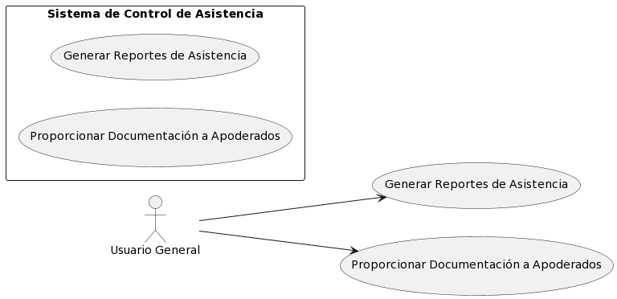

**DIAGRAMA DE CASO DE USO DEL SISTEMA**



**DIAGRAMA DE SECUENCIA DEL ADMINISTRADOR**

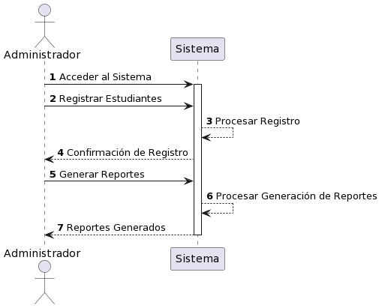

**DIAGRAMA DE SECUENCIA DEL DOCENTE**

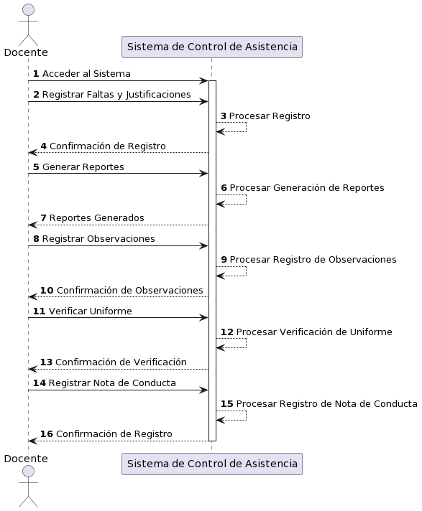

**DIAGRAMA DE SECUENCIA DE UN USUARIO (SECRETARIA)**

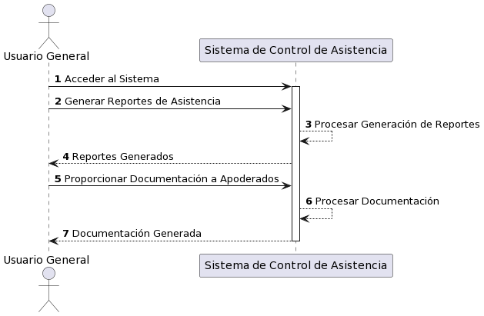

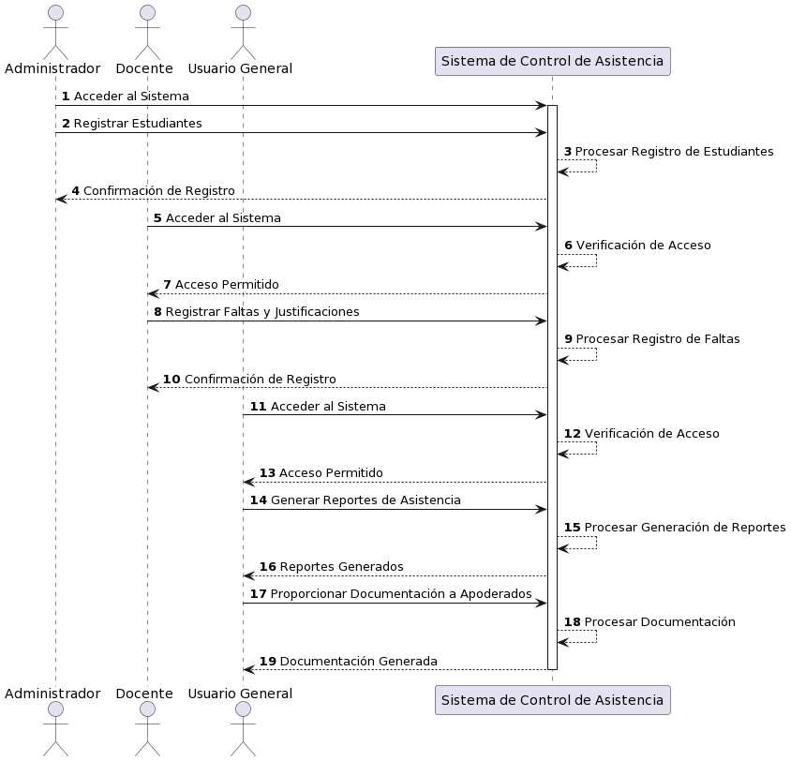**DIAGRAMA DE SECUENCIA DEL SISTEMA**